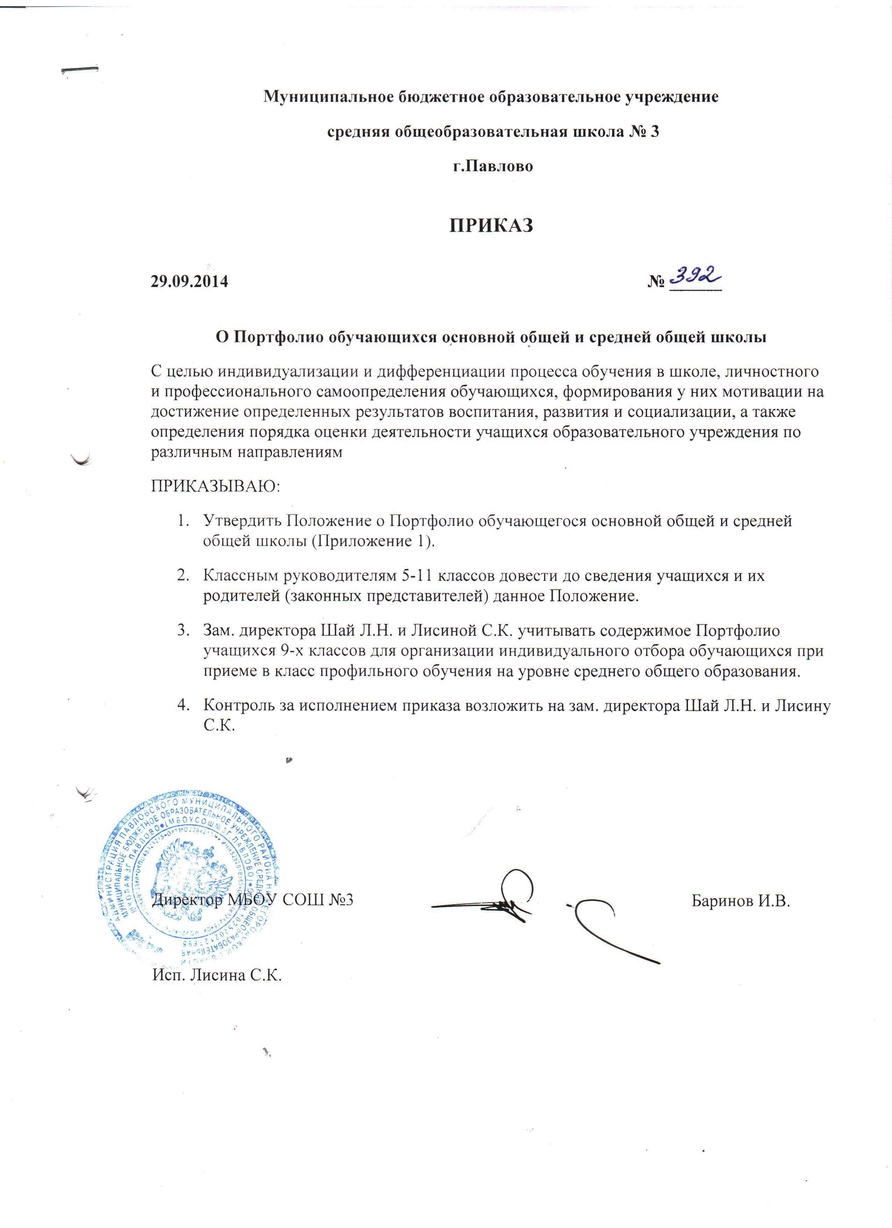

Приложение

ПОЛОЖЕНИЕ
о портфолио обучающегося основной общей и средней общей школы

- Общие положения
  - Настоящее Положение разработано в рамках введения ФГОС на уровне основного общего и среднего общего обучения с целью индивидуализации и дифференциации процесса обучения в школе, личностного и профессионального самоопределения обучающихся, формирования у них мотивации на достижение определенных результатов воспитания, развития и социализации.
1.2.Положение определяет порядок оценки деятельности учащихся общеобразовательного учреждения по различным направлениям с помощью составления комплексного Портфолио.
1.3. Портфолио – это способ фиксирования, накопления и оценки индивидуальных достижений ученика в определенный период его обучения в школе. Портфолио позволяет учитывать результаты в разнообразных видах деятельности: учебной, творческой, социальной, коммуникативной.
1.4. На уровне основного общего образования Портфолио служит для сбора информации об образовательных достижениях обучающегося в различных видах деятельности (учебно-познавательной, трудовой, творческой, общественной и т.д.); в предполагаемом профиле дальнейшего обучения; для повышения образовательной и общественной активности школьников, уровня осознания ими своих целей, потребностей, возможностей, личностных качеств.
1.5 На уровне среднего общего образования Портфолио служит инструментом профилизации обучения в старшей школе и создания индивидуальной образовательной траектории обучающегося, отражает результаты индивидуальной образовательной активности, степени развитости, воспитанности и социализации его личности.
1.6. Основными задачами ведения Портфолио являются
- повышение качества образования в школе;
- поддержание и поощрение высокой учебной мотивации обучающегося, его активности и самостоятельности;
- систематизация контроля за различными видами деятельности учащихся, включая учебную, внерочную, научную, творческую, спортивную деятельность;
- развитие навыков рефлексивной и оценочной деятельности учащихся, формирование адекватной самооценки;
- развитие у учащегося умения учиться – ставить цели, планировать и организовывать собственную учебную деятельность;
- создание ситуации успеха для каждого ученика;
-содействие дальнейшей успешной социализации обучающегося.
3. Структура и содержание Портфолио ученика.
Портфолио представляет собой пакет материалов, позволяющих фиксировать индивидуальные достижения учащегося в различных сферах деятельности. Это документ единого образца, представляющий папку с файловыми вкладышами. Состоит из следующих разделов:

Название страниц | Содержание | Кто заполняет? | Сроки | Перио -дичность
Титульный лист | Название. Данные об ученике | Ученик | Сентябрь | 1 раз
«О себе», | Рассказ о себе по разным критериям. | Ученик | Сентябрь | Ежегодно
«Учебные успехи» | Фиксация оценок по предметам за учебный год. | Ученик | Май | Ежегодно
«Дополнительные занятия» | Информация о занятиях дополнительным образованием (кружки, секции, факультативы). | Ученик | Октябрь | Ежегодно
«Участие в олимпиадах» | Сведения об участии ребенка в предметных олимпиадах с указанием результата. | Ученик | Ноябрь-март | Ежегодно
«Участие в предметных мероприятиях» | Сведения об участии ребенка в предметных мероприятиях и конкурсах с указанием результата, указанием уровня конкурса (школьный, муниципальный, региональный) | Ученик | Октябрь-апрель | Ежегодно
«Спортивные успехи» | Информация об участии в различных спортивных мероприятиях, указывается уровень (школьный, муниципальный или региональный) с указанием результата. | Ученик | Сентябрь-май | Ежегодно
«Участие в творческих мероприятиях» | Сведения об участии в различных выставках, творческих конкурсах, указывается уровень (школьный, муниципальный или региональный) с указанием результата. | Ученик | Сентябрь-май | Ежегодно
«Психологические диагностики» | Результаты психологических тестов | Педагог-психолог | Сентябрь-май | Ежегодно
«Оценка портфолио» | Оценивание работы ученика по ведению портфолио | Ученик Классный руководит Родители | Май | Ежегодно
«Приложение» | Сертификаты, грамоты, благодарности, дипломы. | Ученик | В течение всего периода | Ежегодно

4. Основные направления деятельности по формированию Портфолио.
4.1.В формировании Портфолио участвуют: учащиеся, классные руководители, учителя – предметники, педагог-психолог, социальный педагог, педагоги дополнительного образования, администрация ОУ.
4.2.Учащиеся:
- осуществляют заполнение Портфолио;
- оформляют Портфолио в соответствии с утвержденной в образовательном учреждении структурой в папке с файлами;
- при оформлении соблюдают систематичность и регулярность ведения Портфолио, достоверность сведений, представленных в Портфолио, аккуратность и эстетичность оформления, разборчивость при ведении записей, целостность и завершенность представленных материалов, наглядность, наличие оглавления, эпиграфа;
- могут презентовать содержание своего Портфолио на классном собрании, на родительском собрании, на педагогическом совете, на других общешкольных мероприятиях.

4.3. Администрация образовательного учреждения:
- разрабатывает и утверждает нормативно-правовую базу, обеспечивающую ведение Портфолио;
- распределяет обязанности участников образовательного процесса по данному направлению деятельности;
- создает условия для мотивации педагогов к работе по новой системе оценивания;
- организует работу по реализации в практике работы ОУ технологии Портфолио как метода оценивания индивидуальных достижений обучающихся;
- осуществляет контроль за деятельностью педагогического коллектива по реализации технологии Портфолио в образовательном процессе.
4.4. Классный руководитель:
- оказывает помощь обучающимся в процессе формирования Портфолио;
- проводит информационную, консультативную, диагностическую работу с учащимися и их родителями по формированию Портфолио;
- осуществляет посредническую функцию между учащимися и учителями, педагогами дополнительного образования, представителями социума в целях пополнения Портфолио;
- осуществляет контроль за наполняемостью и правильностью заполнения Портфолио;
- обеспечивает учащихся необходимыми формами, бланками, рекомендациями,
оформляет итоговые документы, табель успеваемости;
- организует воспитательную работу с учащимися, направленную на личностное и профессиональное самоопределение учащихся (Приложение 1).
4.5.Учителя – предметники, педагоги дополнительного образования:
- проводят информационную работу с обучающимися и их родителями по формированию Портфолио;
- предоставляют учащимся места деятельности для накопления материалов Портфолио;
- организуют проведение олимпиад, конкурсов, конференций по предмету или образовательной области, изучение учащимися элективных и факультативных курсов;
- разрабатывают и внедряют систему поощрений за урочную и внеурочную деятельность по предмету или образовательной области;
- проводят экспертизу представленных работ по предмету;
- пишут рецензии, отзывы на учебные работы.
4.6. Педагог-психолог:
- проводит индивидуальную психодиагностику;
- ведут коррекционно-развивающую и консультативную работу.
4.7. Участие и информация о присвоении призовых мест в конкурсах, олимпиадах, конференциях, соревнованиях должны быть подтверждены документально (грамоты, дипломы, свидетельства, удостоверения т.д.).

Положение принято с учетом мнения Совета школы
Протокол №1 от 28.08.2014 г.

Приложение 1

Система работы классного руководителя с ученическим портфолио
Работа по использованию портфолио в образовательном процессе ведётся с 5 по 9 классы, т.е. весь период обучения ученика в среднем звене.
Портфолио заполняются учащимися в школе, хранятся в классе. Основное условие – свободный доступ к папкам со стороны учащихся и классного руководителя. По окончании школы портфолио выдаются учащимся.
При использовании портфолио в образовательном процессе необходимо соблюдать следующие условия:
сотрудничество всех участников образовательного процесса (классный руководитель + учителя-предметники + ученики + родители);
вовлечение всех учащихся в активную деятельность с портфолио;
руководство деятельностью детей (оказание помощи при заполнении, контроль за своевременностью заполнения страниц и др.);
осуществление обратной связи посредством проведения рефлексии, опросов.
Классный руководитель мотивирует учащихся на своевременное и качественное заполнение портфолио, используя методы убеждения, поощрения.
Содержание работы по использованию портфолио в образовательном процессе включает несколько этапов:
Организационный этап - предполагает знакомство участников образовательного процесса с целями, структурой и содержанием портфолио.
Знакомство детей со значением, структурой, содержанием портфолио, правилами работы с портфолио происходит в 5 классе, в начале учебного года (в сентябре). Форма портфолио презентуется на классном часе «По ступенькам роста». Классный руководитель демонстрирует портфолио. С помощью системы вопросов учащиеся делают вывод о необходимости ведения портфолио. Осуществляется просмотр страниц, в ходе совместной деятельности составляется доступная по содержанию памятка по работе с портфолио. Организуется групповая работа, в ходе которой школьники создают рекламу портфолио.
Знакомство родителей со структурой, содержанием портфолио, правилами работы с портфолио происходит на первом родительском собрании. Используются методы беседы, демонстрации, рассказа. Включается групповая работа по разработке памятки по работе с портфолио.
Подготовительная работа – предполагает заполнение учащимися отдельных страниц портфолио: титульного листа, страницы «О себе». Данная работа проводится в 5 классе на классном часе по теме «Кто я? Какой я?». Классный руководитель с помощью проблемных вопросов стимулирует мыслительную, рефлексивную деятельность детей. После чего дети заполняют страницу «О себе» с последующим представлением.
В последующих классах страница «О себе» дополняется, корректируется учащимися. Данная работа включается на классных часах по личностному развитию, проводимых в сентябре.
Практический этап включает работу с портфолио, в которую вовлечены все участники образовательного процесса.
На первоначальном этапе (5, 6 классы) портфолио заполняются под руководством классного руководителя, в дальнейшем (7-9 классы) – самостоятельно. Дети фиксируют результаты деятельности по мере их достижений, В течение учебного года, в каждой четверти, запланировано проведение специального дня «Мои успехи – наши успехи», когда учащиеся демонстрируют портфолио дома родителям.
В 9 классе работа с портфолио включается на классных часах по профориентации: «Выбор профессии», «Мой жизненный путь». Классный руководитель создаёт условия для осознания детьми того, что при выборе профессии необходимо учитывать индивидуальные способности, качество образовательной и трудовой подготовки.
Итоговый этап - включает представление результатов работы с портфолио по итогам 1-ого полугодия, учебного года, диагностику учеников.
По итогам 1-ого полугодия проводится классный час, на котором каждый ученик представляет результаты своей деятельности в устной форме и с показом страниц портфолио.
В конце учебного года проводится анкетирование, целью которого является выявление отношения учащихся к работе с портфолио.
Анкета
Интересно ли вам работать с портфолио? (да, нет, затрудняюсь сказать)
Помогает ли вам портфолио отслеживать свои результаты, достижения? (да, нет, затрудняюсь сказать).
Помогает ли вам портфолио в развитии положительных качеств? (да, нет, затрудняюсь).
Нужна ли вам работа с портфолио в дальнейшей жизни после школы? (да, нет, затрудняюсь сказать).
Эффективным является проведение в конце учебного года совместного с родителями классного часа по представлению портфолио. Предусматривается совместное выступление ребёнка с родителем. В выступлении отражается следующее: «Какими результатами я могу гордиться?», «Какие результаты ребёнка вызывают у меня гордость? Что я ему пожелаю?».
В конце 9 класса с использованием портфолио проводится презентация достижений учащихся «Мои успехи».

Муниципальное бюджетное образовательное учреждение
средняя общеобразовательная школа № 3
г.Павлово

ПРИКАЗ

29.09.2014 № ______

О Портфолио обучающихся основной общей и средней общей школы
С целью индивидуализации и дифференциации процесса обучения в школе, личностного и профессионального самоопределения обучающихся, формирования у них мотивации на достижение определенных результатов воспитания, развития и социализации, а также определения порядка оценки деятельности учащихся образовательного учреждения по различным направлениям
ПРИКАЗЫВАЮ:
- Утвердить Положение о Портфолио обучающегося основной общей и средней общей школы (Приложение 1).
- Классным руководителям 5-11 классов довести до сведения учащихся и их родителей (законных представителей) данное Положение.
- Зам. директора Шай Л.Н. и Лисиной С.К. учитывать содержимое Портфолио учащихся 9-х классов для организации индивидуального отбора обучающихся при приеме в класс профильного обучения на уровне среднего общего образования.
- Контроль за исполнением приказа возложить на зам. директора Шай Л.Н. и Лисину С.К.

Директор МБОУ СОШ №3 Баринов И.В.

Исп. Лисина С.К.

